BAB III
METODE PENELITIAN

Jenis Penelitian
Jenis penelitian yang digunakan dalam penelitian ini adalah kuantitatif dengan rancangan Pra-eksperimen dengan menggunakan pendekatan One group pretest dan postest. Pada rancangan ini hanya melibatkan satu kelompok subjek, tidak ada kelompok pembanding (kontrol). Rancangan ini menggunakan tes awal (pretest) kemudian setelah diberikan perlakuan dilakukan pengukuran (postest) lagi untuk mengetahui akibat dari perlakuan itu, sehingga besarnya efek dari eksperimen dapat diketahui dengan pasti (Notoatmodjo,2010). Bentuk rancangan penelitian ini adalah sebagai berikut :

Pretest Perlakuan Postest
01 X 02

Gambar 3.1.
Rancangan One Group Pretest Dan Postest
Sumber : (Notoadmodjo, 2010)

Waktu dan Tempat Penelitian
Penelitian tentang “Pengaruh Aromaterapi Inhalasi Lemon Terhadap Penurunan Nyeri Kala I Fase Aktif pada Persalinan Normal di PMB Sulistio Rahayu Lampung Tengah tahun 2019” ini dilakukan karena sebelumnya belum pernah diterapkan pemberian aromaterapi inhalasi lemon terhadap penurunan nyeri persalinan kala I fase aktif pada persalinan normal di PMB Sulistio Rahayu Lampung Tengah. Penelitian dilakukan pada bulan Januari-Februari 2019.

Rancangan Penelitian
Rancangan penilitian adalah suatu rencana, struktur, dan strategi dalam melakukan penelitian untuk menjawab permasalahan yang dialaminya (Praktiknya, 2010).
Dalam penelitian ini tanpa adanya kontrol tetapi sudah dilakukan observasi pertama (nyeri sebelum) yang memungkinkan peneliti dapat mengetahui adanya perubahan-perubahan yang terjadi setelah diberikan perlakuan (pemberian aroma terapi lemon), selanjutnya dilakukan observasi kedua (nyeri sesudah). Dengan menggunakan serangkaian observasi, dapat memungkinkan validitasnya lebih tinggi. Karena pada rancangan pretest dan postest kemungkinan hasil 02 dipengaruhi oleh faktor lain diluar perlakuan (Notoadmodjo, 2010).
Rancangan penelitian ini digunakan untuk mengetahui Pengaruh aromaterapi inhalasi lemon terhadap respon nyeri kala I persalinan normal di PMB Sulistio Rahayu Lampung Tengah tahun 2019.

Subyek Penelitian
- Populasi
Populasi merupakan keseluruhan subjek dalam penelitian (Arikunto, 2010). Populasi dalam penelitian ini adalah seluruh ibu bersalin pada bulan Januari-Desember di tahun 2017 dengan jumalah populasi sebanyak 144 persalinan yang berarti rata-rata persalinan di setiap bulannya adalah 12 persalinan.
- Sampel
- Besar sampel
Sampel merupakan sebagian atau wakil populasi yang diteliti. Menetapkan jumlah atau besar sampel suatu penelitian tergantung pada dua hal yaitu adanya sumber-sumber yang dapat digunakan untuk menentukan batas maksimal dari besarnya sampel, dan kebutuhan dari rencana analisis yang menentukan batas minimal dari besarnya sampel (Arikunto, 2010).
Dalam banyak keadaan penelitian telah mengantisipasi kemungkinan subyek terpilih yang drop out, loss to flow up, atau subyek yang tidak taat. Bila dari awal telah ditetapkan bahwa subyek tersebut tidak akan dianalisis, maka perlu dilakukan koreksi terhadap besar sampel yang dihitung, dengan menambahkan sejumlah subyek agar besar sampel tetap terpenuhi. Unutk ini tersedia formula sederhana untuk penambahan subyek sebagai berikut :
n’ = n/ (1-f)
Keterangan :
n : Besar sampel yang dihitung
f : Perkiraan proporsi drop out
(Sastroasmoro dan Ismael, 2002)
Jadi perkiraan proporsi drop out pada penelitian ini adalan 20% dapat dihitung sebagai berikut :
n’ = n/(1-f)
= 12/(1-0,2)
= 15
Berdasarkan hasil perhitungan, maka didapatkan jumlah sampel pada penelitian ini adalah 15 ibu bersalin kala I fase aktif di PMB Sulistio Rahayu Lampung Tengah.

- Cara Pengambilan sampel
Pada penelitian ini menggunakan Purposive sampling, yaitu teknik pengambilan sampel berdasarkan pada suatu pertimbangan tertentu yang dibuat oleh peneliti sendiri, berdasarkan ciri atau sifat-sifat populasi yang sudah diketahui sebelumnya (Notoatmodjo, 2010). Sampel yang digunakan adalah Ibu bersalin normal di PMB Sulistio Rahayu Lampung Tengah pada bulan Januari-Februari 2019.
- Kriteria sampel
Pertimbangan yang dilakukan oleh peneliti dalam pemilihan sampel adalah dengan menentukan kriteria, dimana kriteria pemilihan terdiri dari kriteria inklusi dan ekslusi. Menurut Notoatmodjo (2012) kriteria inklusi adalah suatu kriteria atau ciri yang perlu dipenuhi oleh setiap anggota populasi yang dapat diambil sebagai sampel, sedangkan kriteria ekslusi merupakan ciri anggota populasi yang tidak dapat diambil sebagai sampel
Kriteria inklusi yaitu :
- Ibu inpartu kala I fase aktif
- Ibu bersedia menjadi responden penelitian
- Mendapatkan izin dari suami atau keluarga
- Tidak menggunakan analgetik atau metode lainnya dalam mengurangi nyeri persalinan.
Kriteria Eksklusi yaitu :
- Ibu dengan gawat janin
- Ibu inpartu dengan komplikasi atau penyulit
- Ibu mengalami ganguan psikologi atau kejiwaan

Variabel Penelitian

Variabel adalah sesuatu yang digunakan sebagai ciri, sifat, atau ukuran yang dimiliki atau didapatkan oleh suatu penelitian tentang konsep penelitian tertentu. Berdasarkan hubungan fungsional atau peranannya variabel dibedakan menjadi variabel independen dan variabel dependen. Variabel independen merupakan variabel yang mempengaruhi, bebas dan sebab (Notoatmojo, 2012).
- Variabel Dependent (Variabel Tergantung)
Merupakan variabel yang berubah atau muncul ketika penelitian mengintroduksi, mengubah atau mengganti variabel bebas. Variabel ini dipengaruhi oleh variabel lain atau variabel terpengaruh. Variabel dependent dari penelitian ini adalah nyeri persalinan kala I fase aktif.
- Variabel Independent (Variabel Bebas)
Merupakan variabel yang dimanipulasi dalam rangka untuk menerangkan hubungannya dengan fenomena yang diobservasi. Variabel ini mempengaruhi variabel lain atau variabel pengaruh. Variabel independent pada penelitian ini adalah pemberian aromaterapi inhalasi lemon.

Alat dan bahan yang dibutuhkan untuk pemberian aromaterapi inhalasi lemon yaitu :
- Aromaterapi lemon
- Merk : NeuSense
- Komposisi : lemon lime 10ml

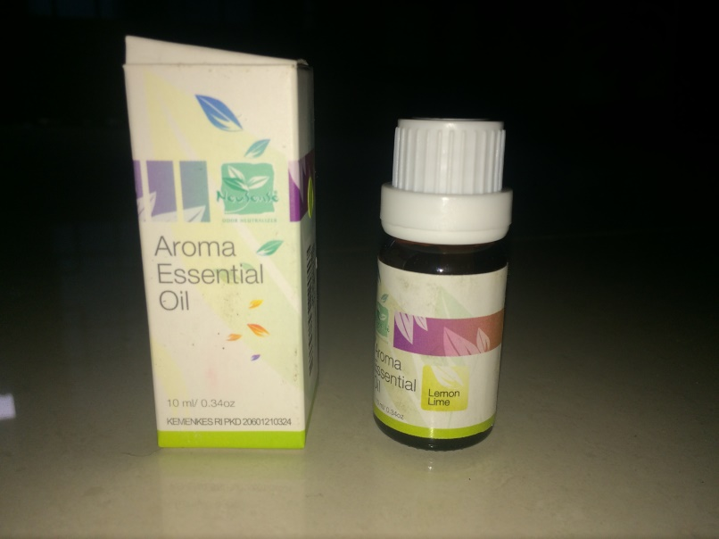
Gambar 3.2.
Jenis Minyak Esensial yang digunakan dalam penelitian ini

- Humidifier
- Merk : Ultransmit
- Menggunakan adapter listrik 100/240 volt
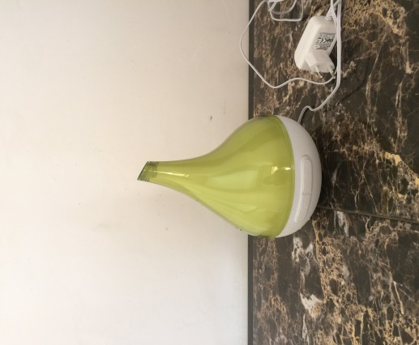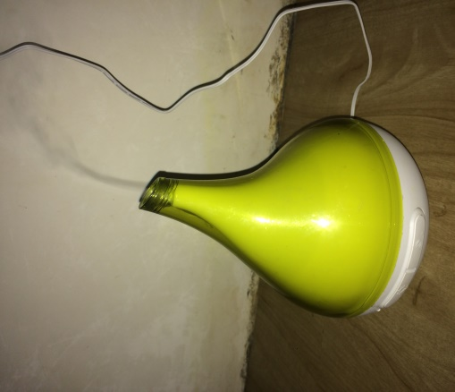
Gambar 3.3.
Alat humidifier yang digunakan dalam penelitian ini

- Pemberian ketika ibu merasakan nyeri persalinan kala I fase aktif
- Dosis pemberian 4 tetes aromaterapi setiap perlakuan
- Air pada humidifier sebanyak 200 ml setiap perlakuan
- Pemberian inhalasi lemon selama 30 menit setiap perlakuan
- Pengukuran dilakukan sebanyak 1 kali sebelum perlakuan dan 1 kali sesudah perlakuan

Definisi Operasional

Definisi operasional adalah semacam petunjuk yang membantu peneliti tentang bagaimana cara mengukur variabel (Notoadmodjo, 2012).

Adapun definisi operasional dalam penelitian ini dapat digambarkan sebagai berikut :

Tabel 3.1
Definisi Operasional
No | Variabel | Definisi | Cara Ukur | Alat Ukur | Hasil Ukur | Skala
1 | Nyeri persalinan  kala I  fase aktif | Merupakan rasa sakit, mulas, yang timbul saat uterus berkontraksi yang dirasakan ibu bersalin kala I fase aktif yang disebabkan oleh meregangnya uterus dan dilastasi servik | Observasi | Cheklist Numeric Rating Scale (NRS) | Skala nyeri antara 0-10  Sumber : Yudiyatna, 2015  Judha, 2012 | Rasio
2 | Aromaterapi inhalasi lemon | Terapi dengan menggunakan minyak esensial ekstrak lemon yang di uapkan menggunakan humidifier selama 30 menit sehingga aromanya dapat di hirup oleh responden saat nyeri persalinan berlangsung. | Observasi | Cheklist | Dilakukan  aroma  Terapi  inhalasi  lemon | Nominal

Pengumpulan Data

Pengumpulan data adalah semua bentuk penerimaan data yang dilakukan dengan cara merekam kejadian, menghitungnya, mengukurnya, dan mencatatnya (Arikunto, 2010).

Dalam pengumpulan data, agar data yang didapatkan berhubungan dengan penelitian yang akan dilakukan, penulis menggunakan data primer yang diperoleh sacara langsung terhadap subjek yang diteliti yaitu ibu inpartu kala I fase aktif yang mengalami nyeri. Untuk memperoleh data yang akurat maka cara yang dilakukan peneliti adalah dengan mengobservasi langsung terhadap responden. Pengumpulan data menggunakan kuesioner data responden yang berisikan umur, pendidikan, hamil-ke, dan usia kehamilan.

Langkah-langkah pengumpulan data dalam penelitian ini yaitu sebagai berikut :
- Langkah persiapan
- Menyelesaikan administrasi perizinan mengenai dilakukannya penelitian.
- Menyusun rancangan penelitian
- Prosedur intervensi
- Menyertakan surat izin penelitian ke PMB Sulistio Rahayu
- Peneliti dibantu oleh bidan untuk mendapatkan informasi tentang tafsiran ibu bersalin periode Januari sampai dengan Februari 2019 di PMB Sulistio Rahayu Lampung Tengah
- Peneliti bertemu langsung dengan calon responden.
- Menjelaskan tujuan dan prosedur penelitian yang akan dilakukan dan menawarkan kesediaan untuk menjadi responden.
- Peneliti menentukan responden berdasarkan kriteria inklusi dan eksklusi.
- Memberikan inform consent kepada responden yang telah bersedia menjadi responden penelitian.
- Peneliti meminta responden menuliskan skala pengukuran nyeri sebelum dilakukan intervensi aromaterapi inhalasi lemon pada saat mengalami nyeri persalinan kala 1 fase aktif.
- Peneliti menyiapkan peralatan dan bahan , yaitu :
- Siapkan alat humidifier dengan air sebanyak 200 ml
- Teteskan aromaterapi lemon 4 tetes ke dalam air tersebut
- Colokan ke listrik
- Menempatkan humidifier di dekat responden
- Melakukan pemberian aromaterapi inhalasi lemon selama 30 menit pada saat mengalami nyeri persalinan kala I fase aktif.
- Peneliti meminta responden kembali menuliskan skala pengukuran nyeri setelah dilakukan intervensi pemberian aroma terapi lemon saat mengalami nyeri persalinan kala I fase aktif .
- Melakukan observasi sebanyak 1 kali baik sebelum dan sesudah diberikan intervensi aromaterapi inhalasi lemon pada saat ibu merasakan nyeri persalinan.
- Melakukan analisis dangan menggunakan analisis univariat dan bivariat dengan mengunakan uji t tes dependen.
- Membuat kesimpulan dan saran penelitian.

Instrumen penelitian adalah alat-alat yang akan digunakan untuk pengumpulan data (Notoatmodjo, 2012).

Instrumen pada penelitian yang digunakan dalam penelitian ini berupa lembar kuesioner responden, lembar observasi dan skala nyeri NRS dengan penjabaran sebagai berikut :

Data Responden

Data responden bertujuan untuk mengetahui karateristik responden, kuesioner demografi ini meliputi pertanyaan nama ibu, umur, pendidikan, pekerjaan dan paritas.

Lembar observasi
Lembar observasi pemberian aromaterapi inhalasi lemon berisi prosedur pelaksanaan metode pemberian aroma terapi inhalasi lemon yang akan dilakukan oleh ibu yang merasakan nyeri persalinan kala I fase aktif dan selanjutnya diobservasi oleh peneliti. Lembar observasi pelaksanaan pemberian aromaterapi inhalasi lemon dalam bentuk tabel dan selajutnya diisi oleh peneliti.

Skala Nyri NRS
Skala nyeri Numerical Rating Scale (NRS) berisi penilaian skala nyeri berkategori numerik 0-10 yang diberikan kepada ibu inpartu kala I fase aktif sebelum dan sesudah dilakukan pemberian aromaterapi lemon selajutnya diisi oleh peneliti setelah ibu inpartu mengatakan intensitas nyeri yang dirasakan.

Pengolahan Data

Menurut Notoadmodjo (2010) pengolahan data dilakukan dengan beberapa tahap diantaranya :
        - Editing atau mengedit data, dimasukkan untuk mengevaluasi kelengkapan, konsistensi dan kesesuaian kriteria data yang diperlukan untuk menguji hipotesis atau menjawab tujuan penelitian.
        - Coding atau mengkode data, merupakan suatu metode untuk mengobservasi data yang di kumpulkan selama penelitian kedalam simbol yang cocok untuk keperluan analisis terhadap hasil observasi yang dilakukan
        - Entri Data merupakan proses memasukkan data kedalam komputer.
        - Analisa (Analiting), Data yang telah dikumpul pada saat penelitian kemudian dilakukan analisis univariat dan bivariat.
        - Cleaning merupakan pengecekan kembali data yang sudah dientri apakah ada kesalahan atau tidak. Kesalahan tersebut kemungkinan terjadi pada saat kita mengentri data ke komputer (Notoatmodjo, 2012).

Analisis Data

Setelah hasil penelitian terkumpul, maka peneliti melakukan analisis dengan cara :
- Analisis univariat
Analisis univariat bertujuan untuk menjelaskan atau mendeskripsikan setiap variabel penelitian. Pada analisa ini menghasilkan skor rerata/median dari tiap variabel yang akan diteliti serta distribusi karakteristik responden.

$\overline{X}= \frac{\sum{Xi}}{n}$
Keterangan:
_{i}$\overline{X}$ : rata-rata
n : ukuran data
x_{i} : data ke-i
- Analisis bivariat
Analisis bivariat digunakan untuk mengetahui pengaruh aromaterapi lemon terhadap intensitas nyeri pada ibu bersalin. Jika pada penelitian ini kedua kelompok data berdistribusi normal (uji Shapiro Wilk p-value > α 0,05) maka statistik yang digunakan adalah parametrik dua kelompok berpasangan yaitu uji paired sample t-test.
$$t= \frac{x_{1}-x_{2}}{\sqrt{\frac{S_{1}^{2}}{n_{1}}\frac{S_{2}^{2}}{n_{2}}-2r\left(\frac{S_{1}}{\sqrt{n_{1}}}\right)\left(\frac{S_{2}}{\sqrt{n_{2}}}\right)}}$$
Keterangan :
X₁ : Rata-rata sampel 1
X₂ : Rata-rata sampel 2
S₁ : Simpangan baku sampel 1
S₂ : Simpangan baku sampel 2
S²₁ : Simpangan baku sampel 1
S²₂ : Simpangan baku sampel 2

Jika data tidak berdistribusi normal maka analisis data dilakukan dengan menggunakan uji statistik non parametrik dua kelompok berpasangan yaitu uji Wilcoxon matched pair. Analisis ini dilakukan dengan menggunakan program komputer, keputusan uji statistik menggunakan derajat kemaknaan 95% dan tingkat kesalahan (α)=5% dengan kriteria hasil:
        - Jika p value ≤ nilai α (0,05), maka Ha diterima (ada pengaruh)
        - Jika p value ≥ nilai α (0,05), maka Ha gagal diterima (tidak ada pengaruh)

